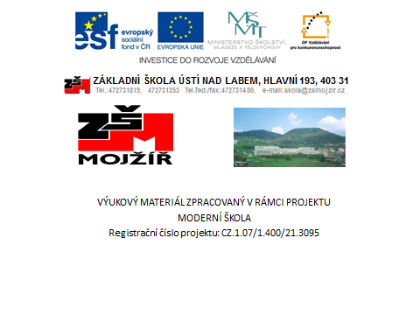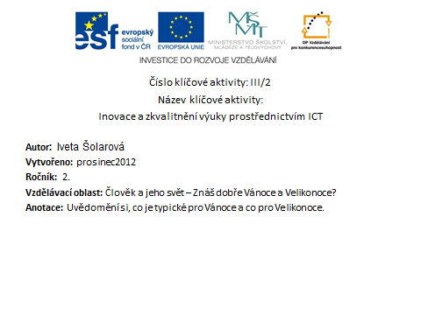

Znáš dobře Vánoce a Velikonoce?

Pomíchali se obrázky velikonočních a vánočních zvyků. Vánoční zvyky očísluj číslicí 1 a velikonoční zvyky očísluj číslicí 2.

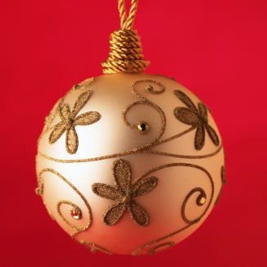

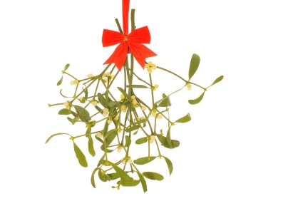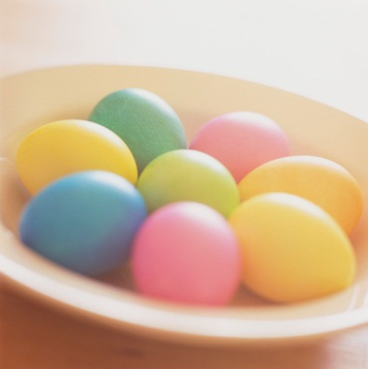

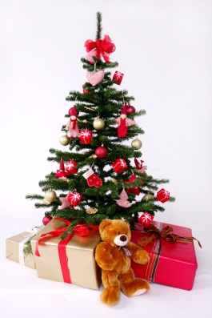
Řešení: Znáš dobře Vánoce a Velikonoce?

Pomíchali se obrázky velikonočních a vánočních zvyků. Vánoční zvyky očísluj číslicí 1 a velikonoční zvyky očísluj číslicí 2.

2 1 1

1 2 2

1 2 1
Citace
Obrázky: Microsoft Office klipart 2010

